中國文化大學109年度高教深耕計畫
子計畫 |  | B4-5人文與科技整合，跨界展演人才培育：藝術學院(音樂學系)
具體作法 |  | 跨界創作系列課程業師課程
主題 |  | 管樂合奏業師講座
主辦單位 |  | 音樂學系
地點 |  | 仁601合奏教室
主講者 |  | 柯閔中
時間/  活動名稱 |  | 2020.10.19(一)13:00~15:00/電腦音樂編曲獎座
內容
執行成效 |  | 培育跨界藝術人才，提高學生展演學習成效
活動照片 | 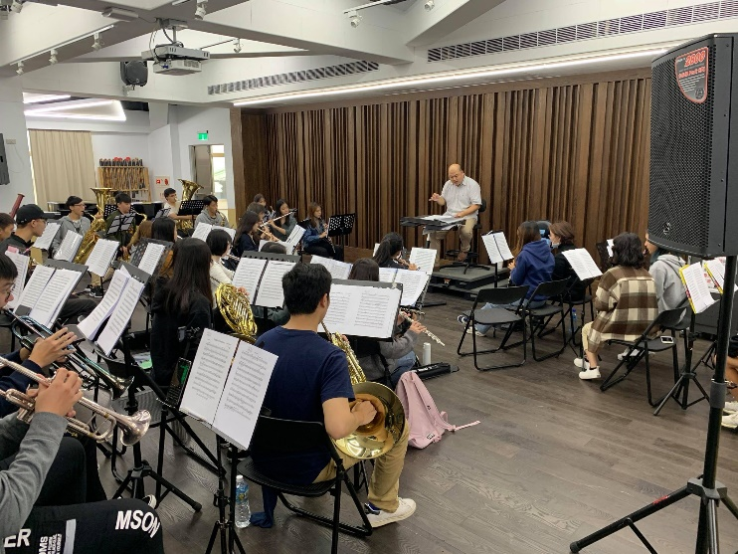 |  | 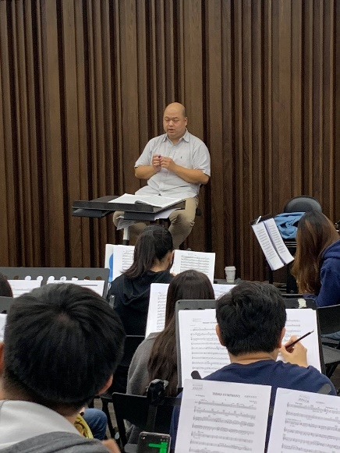
 | 柯閔中老師指導樂團 |  | 柯閔中老師對樂團成員講解
 | 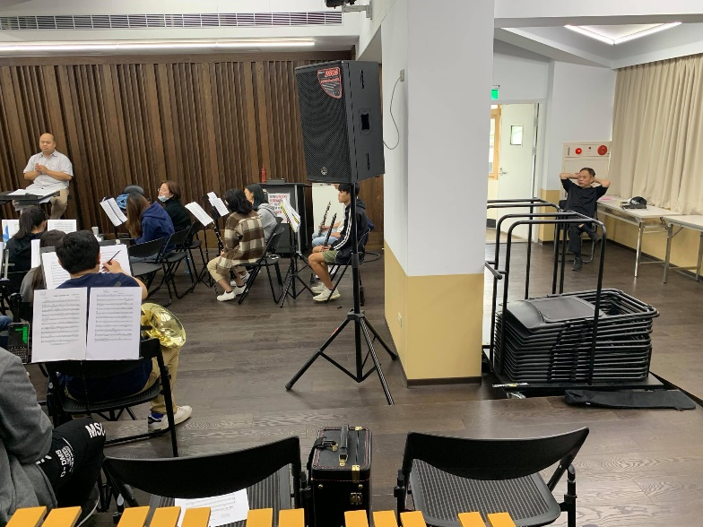
 | 本系段富軒老師協助解說
計畫成果紀錄表

